Строительство нового здания школы.
Строительство школы было начато в 1976 году по инициативе партийного комитета и правления колхоза «Урожай» при содействии Муслюмовского РК КПСС и районного совета народных депутатов, а также Министерства просвещения ТАССР. Сначала была подготовлена проектно-сметная документация школы на 192 ученических места. Строительство школы было возложено на подрядную организацию Муслюмовского СМУ, а непосредственную работу строительства вели строители четвертой бригады колхоза «Урожай».
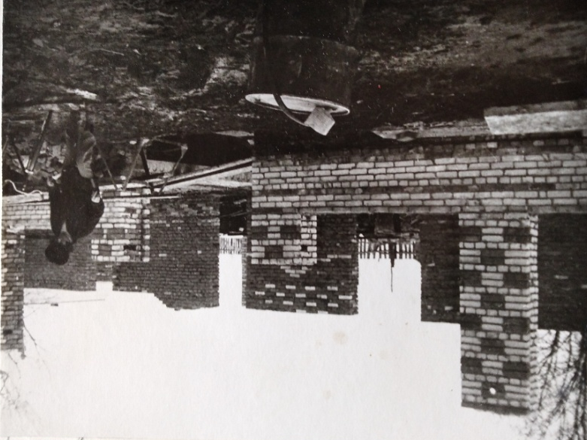
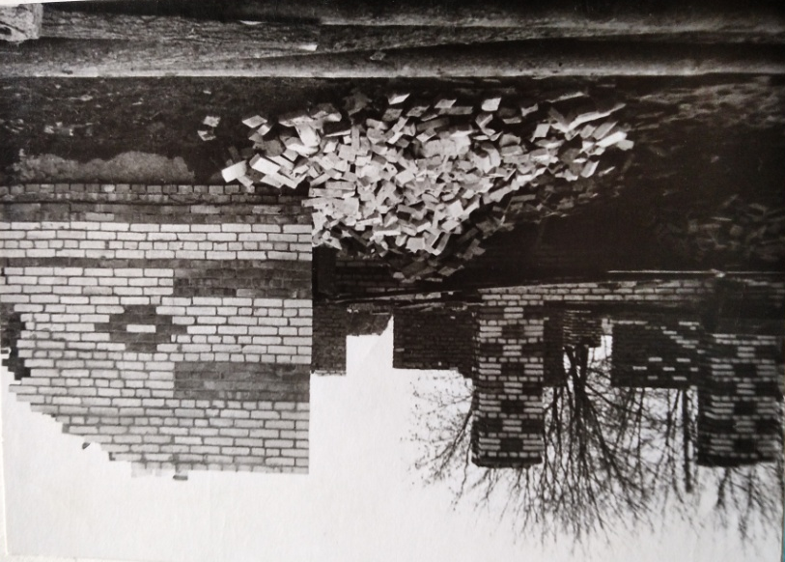
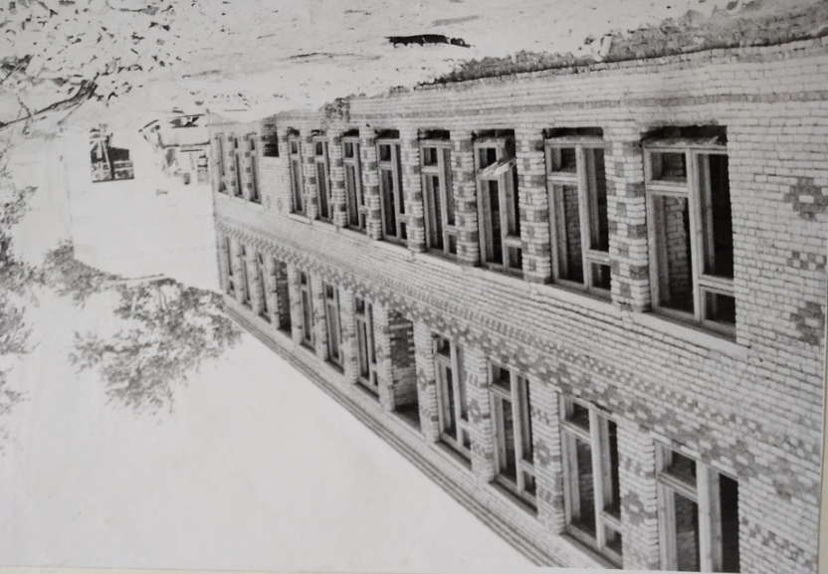

Активную помощь в строительстве оказали председатель колхоза Салахов М.С. , секретарь парткома Зигангиров И.И., главный бухгалтер колхоза Мустафин З., директор школы Арсланов Т.С., бригадир четвертой комплексной бригады Ямилов М.Я. и родители учащихся.
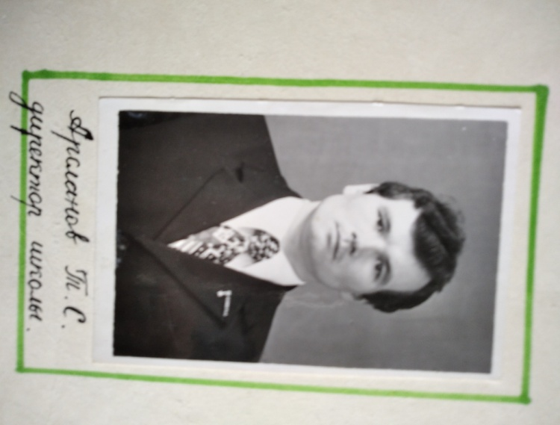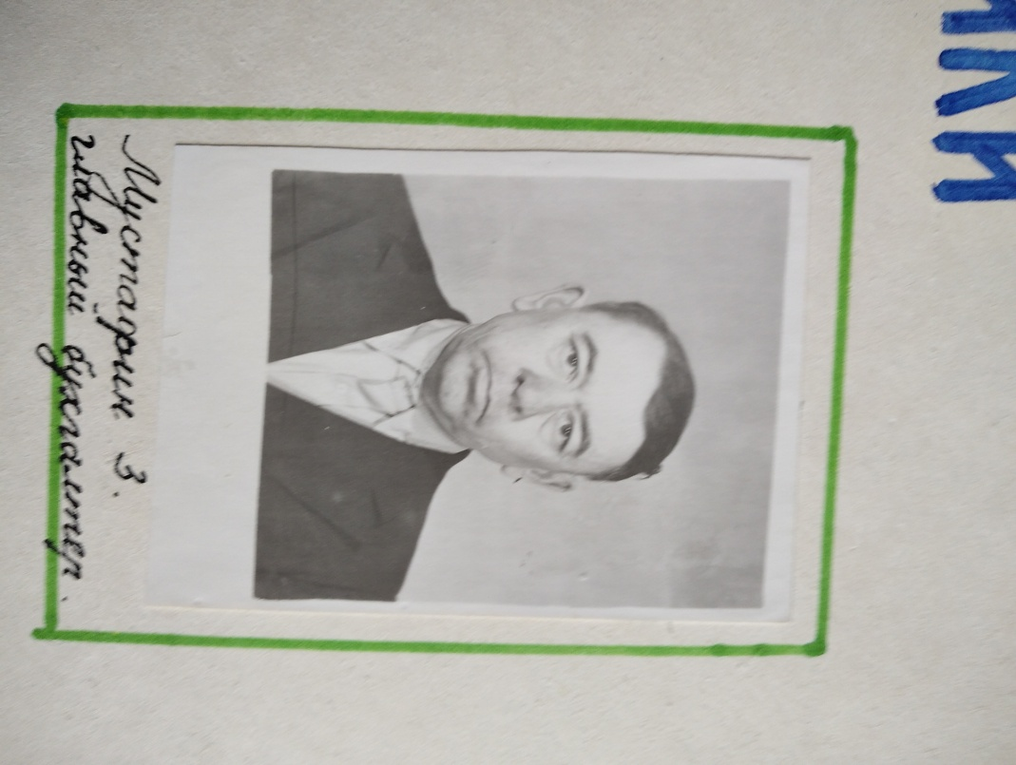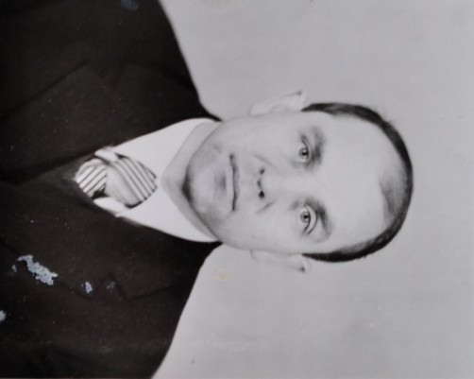
Арсланов Т.С. Мустафин З. Зигангиров И.И.
директор школы главный бухгалтер секретарь парткома
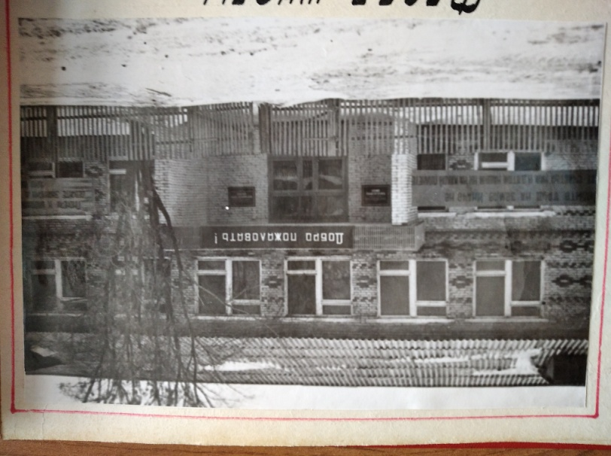
Во время строительства школы были и трудности, связанные с погодными условиями и транспортировкой стройматериалов. Но они были преодолены совместными усилиями руководителей строительной организации, дирекцией школы и самими строителями, и к концу десятой пятилетки школа была сдана на эксплуатацию.
Торжественное открытие школы состоялось 18 января 1980 года с участием представителей РК КПСС, членов правления колхоза «Урожай», строителей, родителей и учащихся школы. Коллектив школы и родители выразили искреннюю благодарность всем тем, кто внес свой труд при построении новой школы.
Они строили нашу школу:

Начальник СМУ - Сабиров М.О. Главный инженер –Ханов Ф.Н.
Прораб - Мурзин Р.Д. мастер – Алимов Г.А

Бригада каменщиков:
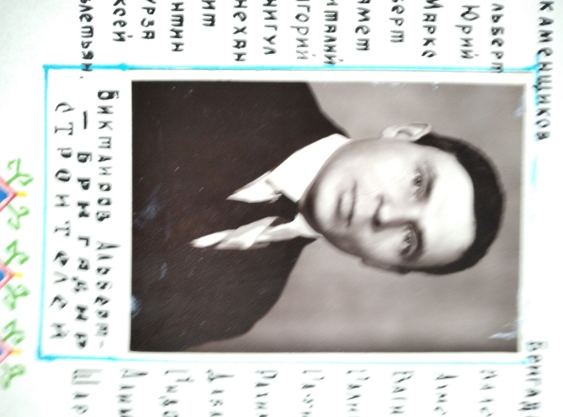
Биктаиров Альберт –
бригадир (на фото)
Мирхайдаров Юрий
Мурзаханов Маркс
Харисов Альберт
Ямилов Мухамет
Тимербаев Виталий
Илинбаев Григорий
Тимербаев Минигул
Юбанаев Миннехан
Хамитов Рашит
Батыров Валентин
Нуриев Ташмурза
Альметов Алексей
Мурзаханов Давлетян

Бригада штукатур – маляров:

Валеева Ф.
Ахметзянова Д.
Вагизова Р.
Салимгареева Х.
Сафина Р.
Рахимуллина Н.
Давлетшина Р.
Сидорова Д.
Алимова А.
Шарипова Г.

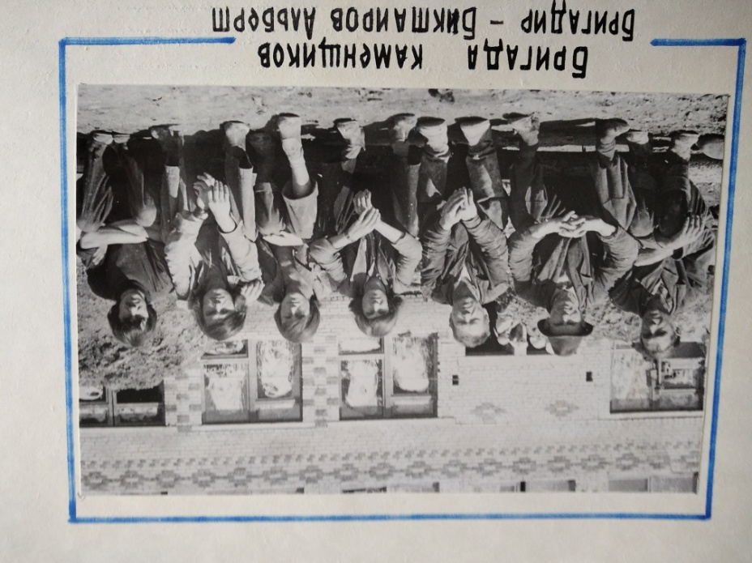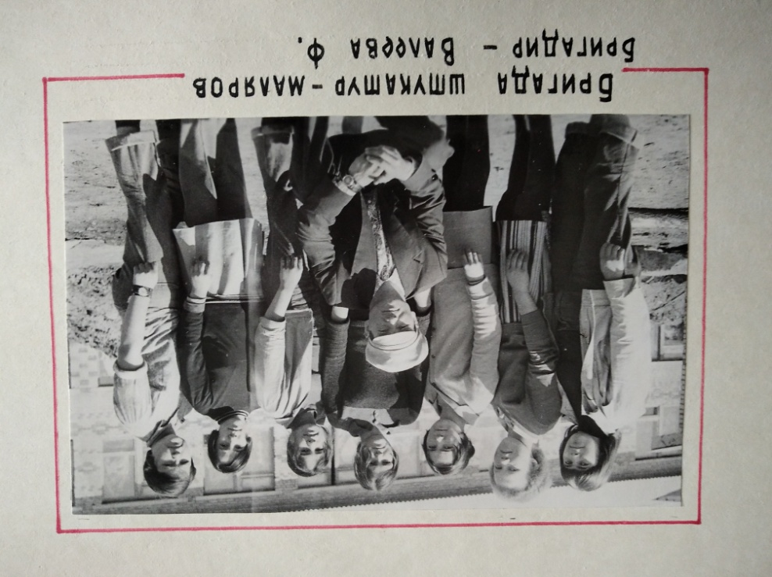
Бригада каменщиков Бригада штукатур-маляров
бригадир - Биктаиров А. бригадир – Валеева Ф.

